Гла́зов (удм. Глаз, Глазкар[3]) — город в России, наделен статусом городского округа и является административным центром Глазовского района Удмуртской Республики. Железнодорожная станция на линии Киров — Пермь.
При въезде в город со стороны парка заречный открывается вид на центральную площадь города. Во время празднования каких-либо мероприятий, этот мост перекрывают, а на центральной площади проходят различные парады.
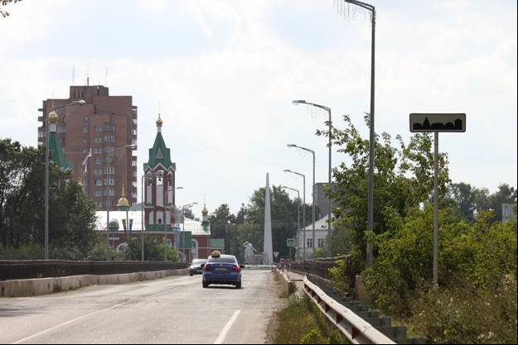

Глазов, это патриотический город, все школьники знакомы с историей Татьяны Барамзиной.
Татья́на Никола́евна Барамзина́ (19 декабря1919 года — 5 июля 1944 года) — советский снайпер и телефонист, участница Великой Отечественной войны, Герой Советского Союза(1945, посмертно). Ефрейтор.
В годы Великой Отечественной войны окончила Центральную женскую школу снайперов и с апреля 1944 года воевала на 3-м Белорусском фронте, уничтожив 16 солдат противника. Из-за проблем со зрением переучилась на телефонистку. 5 июля 1944 года Татьяна Барамзина в составе 3-го стрелкового батальона 252-го стрелкового полка (70-я стрелковая дивизия, 33-я армия, 3-й Белорусский фронт) была направлена в тыл противника для захвата узла дорог и удержания его до прибытия основных сил. Однако на марше батальон столкнулся с превосходящими силами противника и был разбит, а сама Татьяна Барамзина была схвачена и жестоко убита. Перед смертью её долго пытали так, что её удалось опознать только по остаткам обмундирования и по волосам. Уроженка города Глазова.

Каждый День Победы, обязательно возложение цветов к этому памятнику
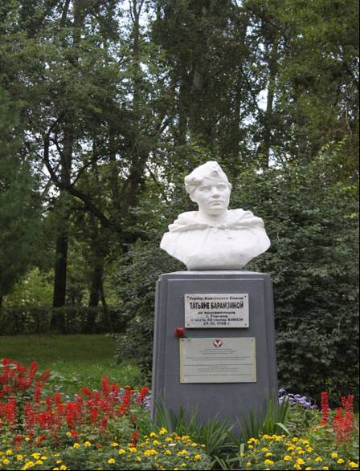

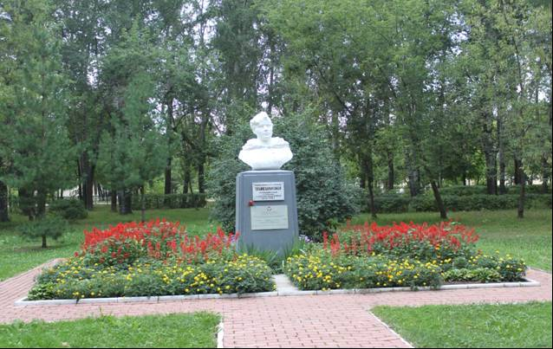

А это печально известная Дамба, молодежь частенько пытается проплыть под ней, лично мне не известны удачные попытки.
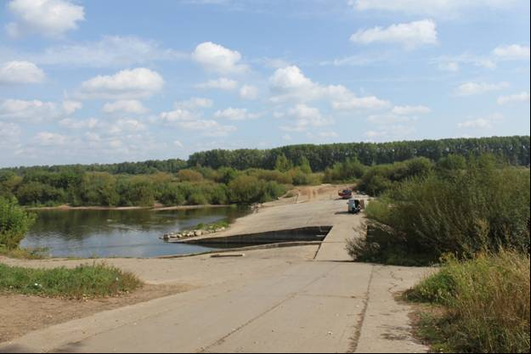

Вокруг города, поля и леса… Вид на город со стороны парка «Заречный».

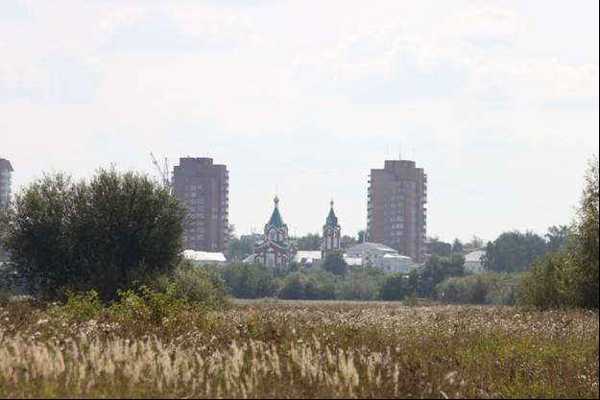

«Бульвар», днем здесь дети катаются на различных машинках, а по вечерам пары прогуливаются перед сном.
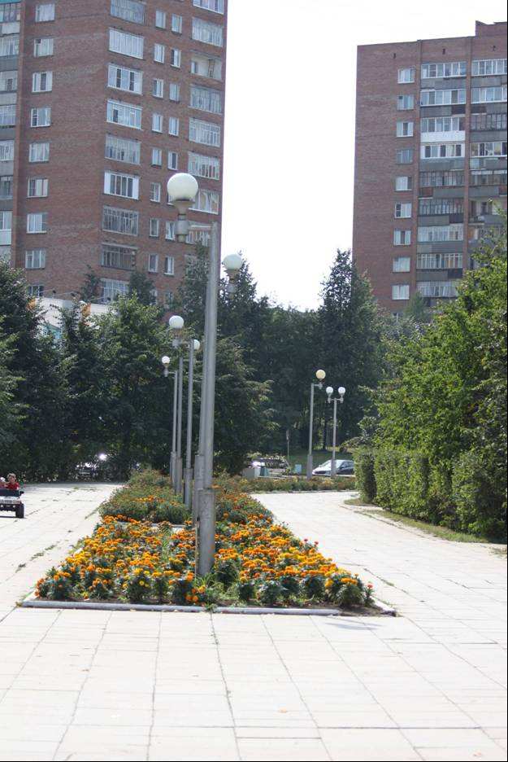

Нимфы на крыше клуба «Родник»
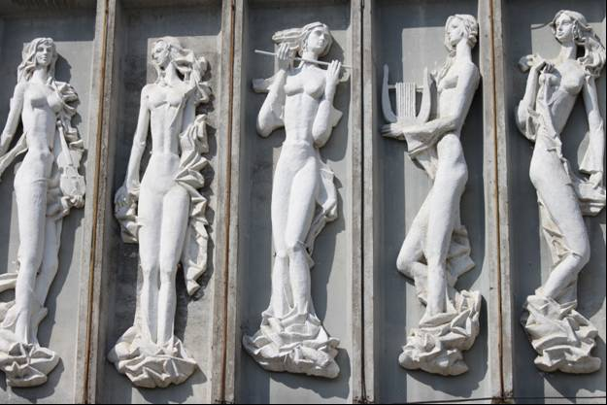

В 2011 году ЛВЗ «Глазовский» исполнилось 111 лет. В честь этого был поставлен вон такой постамент.
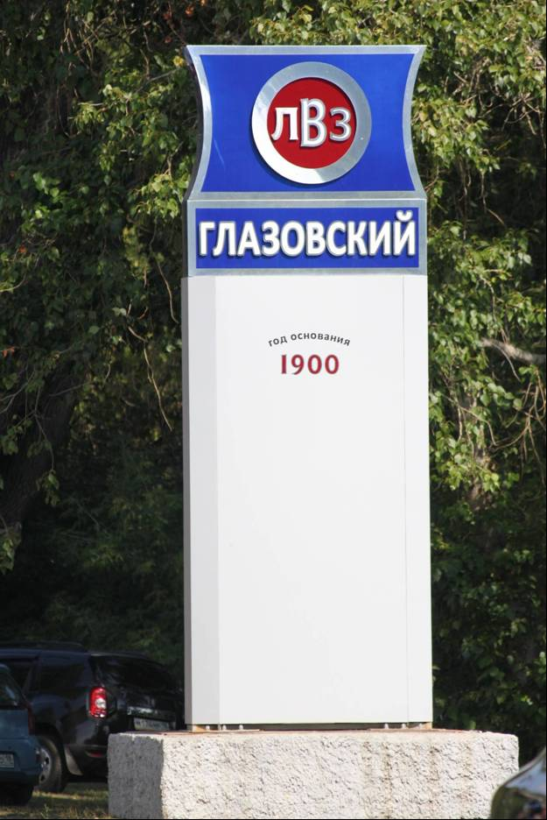

До него стоял так называемый «Памятник водке».
